**异常情况获取渠道**

**1. Siebel系统监控查询：**

(1) 订单状态异常

(2) 交易状态异常

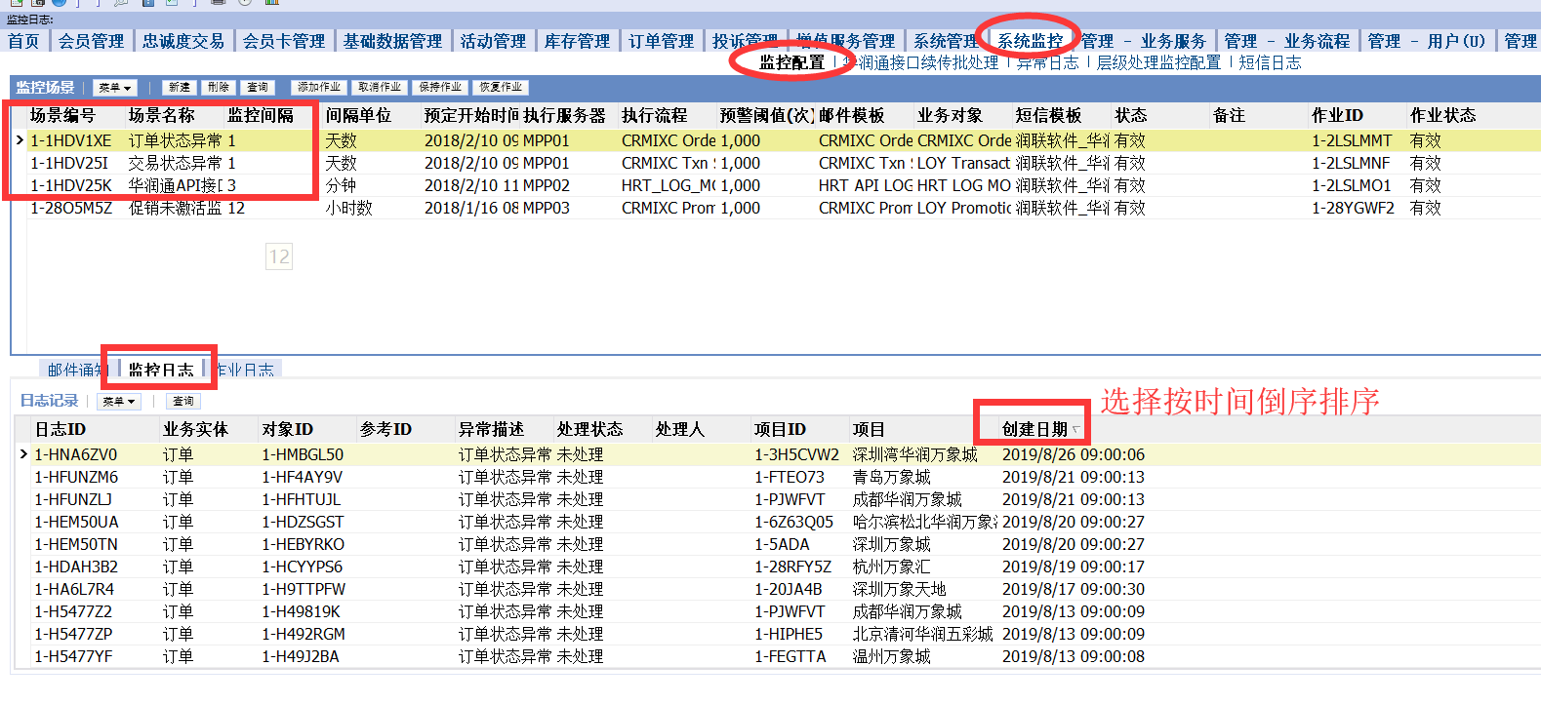(3) 华润通API接口超时

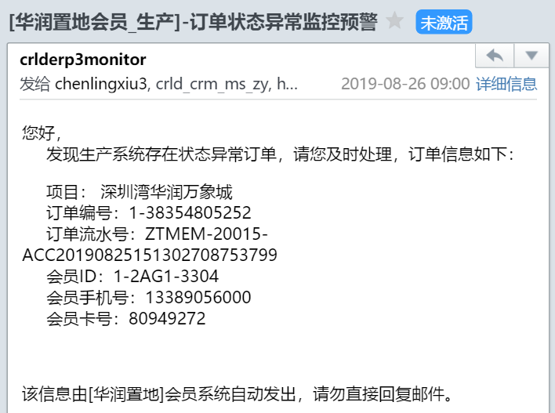**2. 运维邮箱crld_crm_ms_zy@crland.com.cn邮件**

**一 销售订单**

问题：销售订单状态是“已提交” 。

影响：订单没有成功提交至华润通，影响积分和活动权益。

Siebel后台处理，要记得**更换职位到订单所在项目**操作。

处理方法：

1. 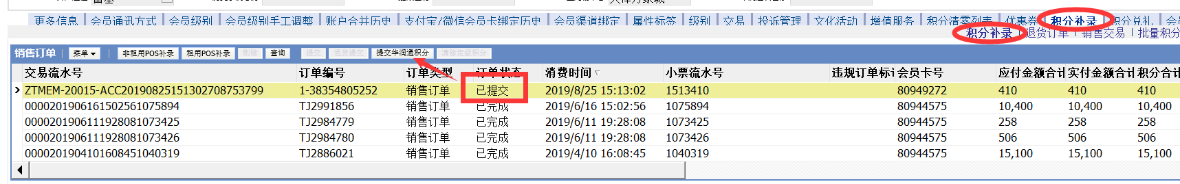选中”已提交”状态的订单，点击“提交华润通积分”，状态改成“已完成”则处理完毕；
2. 如果“提交华润通积分”报错交易问题，**先和Siebel开发沟通交易异常产生原因并确认处理方法**。如确定需运维操作修改交易状态，去“忠诚度交易”查看修改交易状态为“已处理”，再继续第1步的操作

* 交易状态是“可接受的”、“已提交”，直接点击“处理”，交易变成“已处理”
* 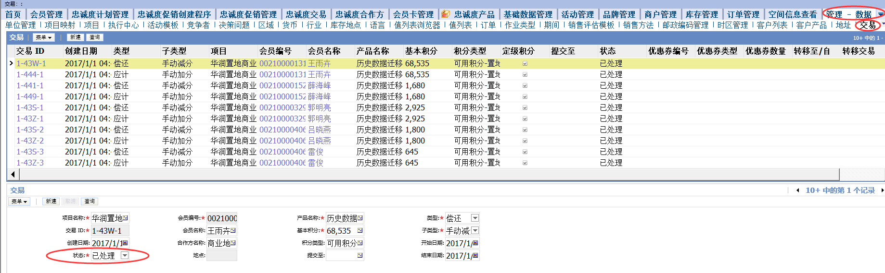交易状态是“已入队列”，先到“管理-数据-交易”将交易状态修改为“可接受的”，然后去“忠诚度交易”再点击“处理”后交易变成“已处理”

1. 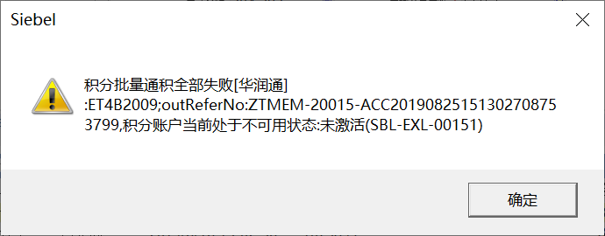如果“提交华润通积分”报错会员状态”未激活”或者”冻结”，则根据情况进一步联系项目同事了解和处理。
2. 如有需要，在“订单管理”补发权益，保证订单可以参加相应的活动。

**二 兑礼订单**

问题：订单状态是“已提交”

注意：日常一般不会出现。如有此类异常，处理前要和项目确认订单实际兑礼情况，和陈玲秀或胡慧确认是否修改状态再做处理。

处理方法：

1. 去“忠诚度交易”查看确认交易状态是否为“已处理”，处理方法同销售订单中所示
2. 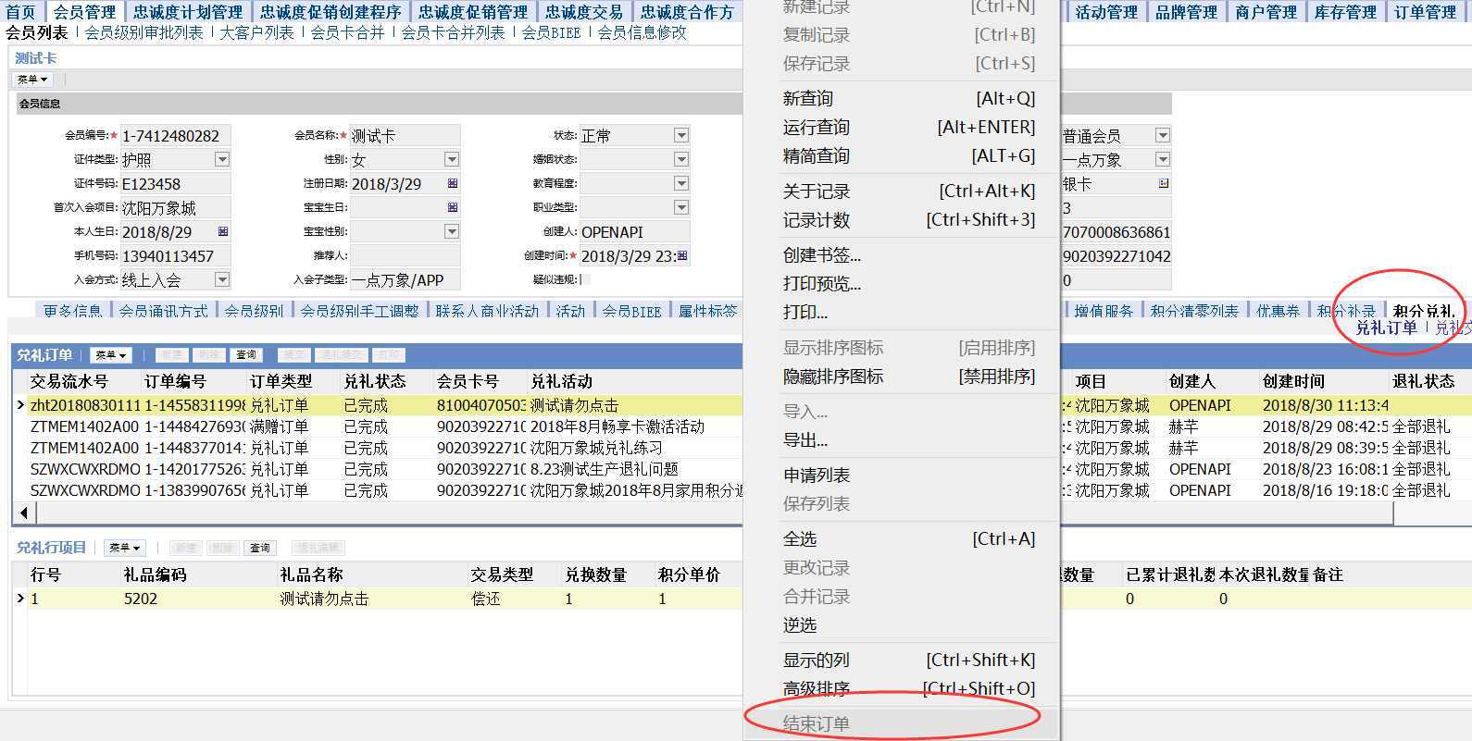右键单击异常订单，点击“结束订单”，订单状态会变成“已完成”

**三 退货订单**

问题：订单状态是“已提交”

注意：日常一般不会出现。如有此类异常，处理前要和项目确认订单实际退货情况，和陈玲秀或胡慧确认是否修改状态再做处理。

处理方法：

1. 在“忠诚度交易”中查看，确定该订单的交易是“已处理”状态
2. 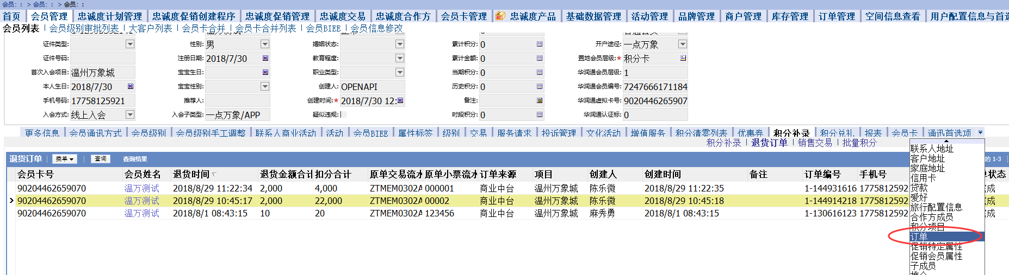在“订单”中，将该订单的状态手动调成“已完成”

